Публичный доклад
директора Муниципального образовательного учреждения средней общеобразовательной школы №7
г.о. Кохма Ивановской области за 2010-2011 учебный год
А.Г. Шалаевой

Общая характеристика учреждения и условий его функционирования
Образовательное учреждение функционирует с 1936 года.
Полное наименование: Муниципальное образовательное учреждение средняя общеобразовательная школа №7 городского округа Кохма Ивановской области
Реквизиты: - почтовый адрес: 153510 Ивановская область, г.Кохма, ул.8 Марта, д.1
- телефон 8(4932)55-14-92
E-mаil: sch7-kohma@mail.ru
Сайт школы: http://kohma7.iv-schools.ru/
МОУ СОШ №7 функционирует на основе лицензии (№009285 серия РО, выдана 08.12.2010, регистрационный №194 Департаментом образования Ивановской области); Устава школы; школа прошла государственную аккредитацию (свидетельство о государственной аккредитации №007950, серия ОП, выдана 31.12.2010г, регистрационный №350 Департаментом образования Ивановской области); свидетельства о внесении записи в Единый государственный реестр юридических лиц (свидетельство серия 50 №01493232 от 23.04.2008 г.); свидетельства о постановке на учет юридического лица в налоговом органе (свидетельство серия 37 №000741817 от 11.02.2000г.); ИНН / КПП 3711012016/373201001
Работа учреждения построена на принятых локальных актах
Юридический адрес: 153510 Ивановская область, г.Кохма, ул.8 Марта, д.1
Учредитель: городской отдел образования г.о. Кохма
Тип учреждения: общеобразовательное учреждение
Вид учреждения: средняя общеобразовательная школа
Организационно-правовая форма: муниципальное образовательное учреждение
Школа расположена в частном секторе города Кохма. Типовое двухэтажное здание школы занимает 1485,1 м², пристройка (столовая) – 100 м², имеется пришкольный участок общей площадью 1,3 га. Основная масса детей жители микрорайона школы, проживают в частных домах местечка «Седеево», «Любишка», поселок Кочорский, МЖК и частично «Рабочий поселок». В микрорайоне школы располагается Школа искусств, Станция Юных техников и Дворец Культуры.
В соответствии с установленным государственным статусом и разработанной образовательной программой образовательное учреждение реализует образовательные программы начального общего, основного общего, среднего (полного) общего образования, дополнительного образования детей.
Учебный год | Уровень начального общего  образования  (кол-во) | Уровень основного общего  образования  (кол-во) | Уровень среднего (полного) общего образования  (кол-во) | Всего по учреждению  (кол-во)
2007-2008 | 85 | 169 | 47 | 301
2008-2009 | 92 | 158 | 42 | 292
2009-2010 | 105 | 129 | 48 | 282
2010-2011 | 128 | 125 | 38 | 291
Динамика | увеличение, уменьшение  на 23,5% | увеличение, уменьшение  на 23,7% | увеличение, уменьшение на 2,1% | увеличение, уменьшение  на 6,3%

Анализ социально-демографической ситуации показал:

Занятость родителей
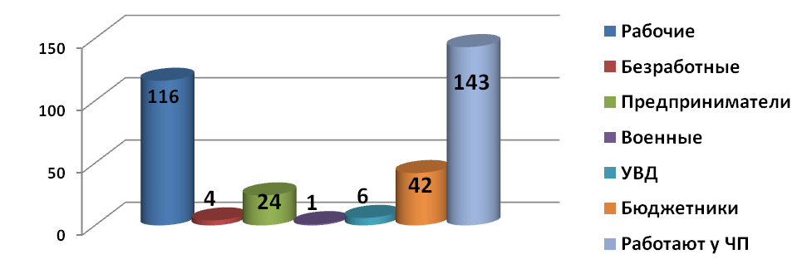

Образовательный уровень родителей
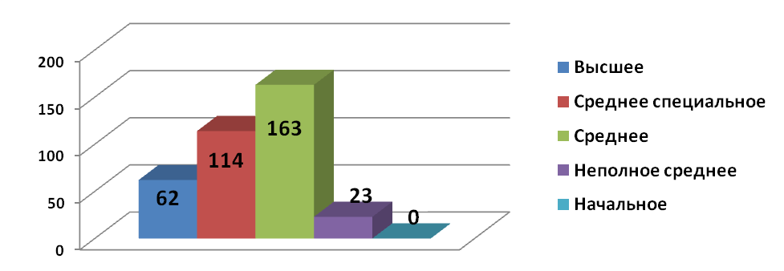

Социальный состав семей
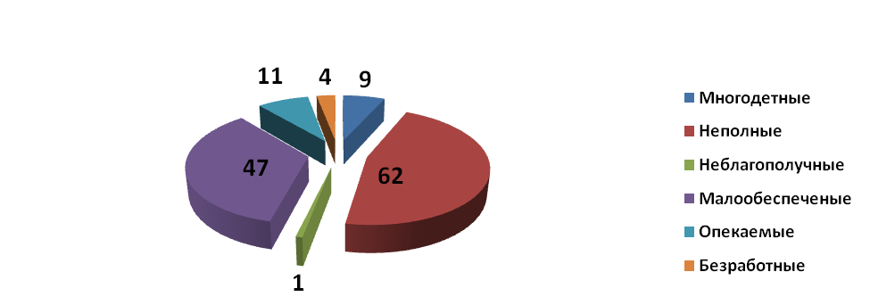
Основное требование родителей – обеспечение качественного обучения, которое предполагает не только высокие результаты по обученности, но и благоприятный психологической климат, индивидуальный подход к учащемуся, создание условий для сохранения и поддержания здоровья, проявление творческих способностей ребенка.
По данным анкетирования, родителям важно, чтобы школа обеспечила:
• всестороннее развитие обучающихся;
• сохраняла и укрепляла здоровье детей;
• дала учащимся глубокие прочные знания , умения и навыки;
• дала возможность продолжить обучение в ВУЗах и ССУЗах.
В 2006, 2008 годах школа в рамках Приоритетного национального проекта «Образование» получила Президентский грант в размере 1 млн. рублей.
Образовательная политика
Учащиеся в школе должны не просто учиться и воспитываться, а жить полной эмоционально насыщенной жизнью, в которой они могут удовлетворять свои природные, социальные и духовные потребности и подготовить себя к взрослой самостоятельной жизни в качестве нравственного, законопослушного члена общества, нашедшего свое место в жизни, приносящего свей деятельностью счастье себе и добро и пользу всему обществу. Исходя из этого школа работает по следующей теме: «Создание единого воспитательно-образовательного пространства, способствующего интеллектуальному, духовному и физическому развитию обучающихся».
И решает следующие задачи:
1. Формирование у учащихся потребности в обучении и саморазвитии, раскрытие творческого потенциала ученика;
2. Воспитание в духе гражданственности, патриотизма, формирование духовно-нравственной личности, обладающей гражданской позицией, навыками нравственного поведения;
3. Формирование информационной культуры учащихся, повышение качества образовательной подготовки в области применения современных информационных технологий;
4. Развитие научно-исследовательских навыков и творческих способностей учащихся;
5. Создание здоровьесберегающего пространства школы, формирование культуры здоровья учащихся, устойчивых навыков здорового образа жизни.
ОСНОВНЫЕ НАПРАВЛЕНИЯ ДЕЯТЕЛЬНОСТИ:
1.Создание условий для непрерывного образования в соответствии с интересами личности
2.Расширение круга образовательных услуг за счет вариативной части
3.Информатизация образовательного пространства
4. Использование Интернет ресурсов, новых информационных технологий и компьютерной техники в учебной и внеучебной деятельности
5,Создание в школе условий для самовыражения и развития творческих способностей работа социально-психологической службы и здоровьесбережение
6. Эколого-биологическое, культурологическое и художественно-эстетическое воспитание
Для соблюдения прав участников образовательного процесса в школе разработаны и реализуются: Устав школы, Правила внутреннего трудового распорядка, Правила поведения для учащихся.

Структура управления.

В школе сочетаются принципы единоначалия с демократичностью школьного уклада:
- Принцип сотрудничества – перевод управления на диалогическую основу.
- Принцип социальной справедливости – это такое управление педагогическим коллективом, при котором каждый педагог находится в равном положении с другими.
- Принцип индивидуального подхода – вдумчивое проникновение в мир каждого педагога, его стиль работы, профессиональную подготовку, жизненный и социальный опыт, в особенности характера и поведения.
- Принцип обогащения работы педагога – стремление уменьшить реакцию на монотонность, разнообразить работу педагога, пробудить у него профессиональный интерес.
- Принцип личностного стимулирования (морального, психологического прямого, материального, косвенного и др.).
- Принцип коллективного принятия решений – один из путей демократизации управления – подключение педагогов к процессу управления школой.
- Принцип делегирования полномочий – важнейший принцип, лежащий в основе демократизации всей жизни школы и процесса управления.
- Принцип уважения и доверия к каждому – основополагающий и системообразующий в педагогическом коллективе.
Административное управление осуществляет директор и его заместители. Основной функцией директора является координация усилий всех участников образовательного процесса. Заместители руководителя образовательного учреждения реализуют, прежде всего, оперативное управление, осуществляют мотивационную, информационно-аналитическую, организаторско - исполнительскую, контрольно-регулировочную, оценочно-результативную функции. Система общешкольного управления отвечает приоритетным направлениям и задачам школы. Структура управления вертикально-горизонтальная. Данная структура управления на сегодняшний день является эффективной и целесообразной.
Школа работает в режиме единых требований, демократический характер принятия решений осуществляется через деятельность органов самоуправления:
  - Конференция школы;
  - Управляющий Совет;
  - Общешкольный родительский комитет
  - Педагогический совет
  - Проблемные творческие группы
С каждым годом совершенствуется работа школьного самоуправления детской общественной организации «Алые паруса» (регистрационное свидетельство №051 от 19.11.2002 года). Самоуправление требует обязательного взаимодействие детей и педагогов. Смысл ученического самоуправления заключается не в управление одних детей другими, а в обучении всех детей основам демократических отношений в обществе, в обучении их управлять собой, своей жизнью в коллективе.
Система школьного самоуправления имеет три уровня:
Первый уровень – классное, ученическое самоуправление;
Второй уровень – школьное ученическое самоуправление;
Третий уровень – школьное самоуправление.
За время существования школы права учащихся были соблюдены, о чем свидетельствует отсутствие жалоб и заявлений со стороны родителей.
Осуществлению общественно-государственного характера управления помогает созданная в школе нормативно-правовая база.
В настоящее время школа имеет все документы, определяющие ее статус как юридического лица (свидетельства о государственной регистрации, о регистрации в налоговом органе, в органах социального, пенсионного и медицинского страхования и органе статистического учета, свидетельства на право оперативного управления имуществом и землей, учредительный договор), так и образовательного учреждения (Лицензия на право образовательной деятельности, аттестационное заключение, свидетельство об аккредитации).
Основным документом, регулирующим жизнедеятельность школы, является Устав. Как документ, отражающий жизнь развивающегося учреждения он постоянно корректируется в соответствии с изменением федерального законодательства и модернизацией самой школы. Последняя редакция устава была принята в 2008 г. Детализация и конкретизация отдельных сторон жизни осуществляется через локальные акты.

Учеб-  ный год | 1-я ступень |  |  | 2-я ступень |  |  | 3-я ступень
Учеб-  ный год | Всего  выпу-  ск.ни-  ков | Кол-во аттест./  % | Кол-во  аттест.  на «4 и 5»/  % | Всего выпу-  скни-  ков. | Кол-во  аттест./  %  . | Кол-во  аттест. на «4 и 5»/  % | Всего выпу-  скни-  ков. | Кол-во  аттест./  % | Кол-во  аттест. на «4 и 5»/  %
2007-2008 | 17 | 17  (100%) | 10  (59%) | 29 | 29  (100%) | 10  (34,5%) | 21 | 21  (100%) | 6  (28,6%)
2008-2009 | 18 | 18  (100%) | 10  (55,6%) | 51 | 51  (100%) | 8  (15,7%) | 20 | 20  (100%) | 6  (30%)
2009-2010 | 22 | 22  (100%) | 13  (59%) | 26 | 26  (100%) | 6  (23%) | 22 | 22  (100%) | 8  (36,3%)
2010-2011 | 24 | 24  (100%) | 15  (100%) | 31 | 30  (96,8%) | 32,3 | 23 | 23  (100%) | 5  (21,7)

Система оценки качества.

Образовательная программа школы обеспечивает преемственность при переходе обучающихся из параллели в параллель. Профессиональный и интеллектуальный уровень педагогического коллектива обеспечивает высокое качество образовательного процесса. Вопрос систематического контроля за качеством учебно-воспитательного процесса является одним из основных в управлении школой. Без отслеживания этого процесса трудно объективно оценить деятельность учителей и учащихся. Итоговая аттестация учащихся 11 класса проходит в форме ЕГЭ, 9-х классов в форме ГИА.

Ежегодно учащиеся школы по окончании 11 класса получают медали.
Медалисты | 2008-2009 учебный  год | 2009-2010 учебный  год | 2010-2011 учебный  год
Золотая медаль | - | - | -
Серебряная медаль | 1 | 1 | 1
Общее число медалистов | 1 | 1 | 1

В целях усиления материальной заинтересованности работников школы в повышении качества образовательного и воспитательного процесса, повышении ответственности за конечные результаты труда школа перешла на новую систему оплаты труда, разработано Положение о распределении стимулирующих надбавок в условиях новой системы оплаты труда. Управляющий Совет школы утверждает расчёт размера выплат стимулирующего характера.
Финансово-экономическая деятельность.
Школа является юридическим лицом, имеет в оперативном управлении обособленное имущество, смету расходов, отвечает по своим обязательствам находящимися в его распоряжении денежными средствами и имуществом.
Имеет свои лицевые счета в казначействе, работает над привлечением внебюджетных средств.
Бюджетное финансирование составило по статьям:

 | Оплата труда и начисления на неё-  Код211 | Питание школьников-  Код 226 | Текущий ремонт – код 225 | Коммунальные услуги –  Код 223 | Услуги связи – код221 | Транспортные услуги –  код 222 | Учебные пособия и технические средства – ст.310 ист. 340 | Противопожарные мероприятия – код 226
2008-2009 г. | 2255,310. | 245,391 | 985,400 | 415,890 | 8,000 | 2,000 | 264,465 | 80,000
2009-2010 г. | 3194,117 | 223,980 | 88,4 | 385,685 | 6,000 | 2,000 | 105,000 | 260,000
2010-2011 г. | 3928,911 | 425,880 | 184,659 | 624,693 | 9,000 | 1,054 | 100,000 | 50,000

Материально- техническая база школы пополнилась:
- приобретены компьютеры, принтеры, мультимедиапроекторы, сканеры, интерактивные доски, графопроекторы, слайдопроектор;
- приобретены плоские телевизоры с DVD, спортивное оборудование;
- приобретены таблицы и наглядные пособия в кабинеты начального звена, русского языка, географии;
- приобретены интерактивные доски в кабинет №13 и №8
За последние 2007-2008 годы проведены следующие работы:
- Подвесной потолок на 1 и 2 этажах, в столярной мастерской;
- Отремонтирована столовая;
- Сделан ремонт первого и второго этажей;
- Заменены двери во всех кабинетах;
- Переоборудованы лестничные марши;
- Покрашен фасад школы;
- Заменены окна на первом и втором этажах в рекреациях;
- Установлено внешнее и внутреннее охранное наблюдение.
За 2010-2011 годы выполнен капитальный ремонт крыши. За истекший учебный год отремонтированы кабинеты, сделан косметический ремонт, поставлено новое оборудование в столовую, построена игровая площадка для начального звена, приобретена новая мебель для кабинетов начального звена.
Школьная политика в части расходования денежных средств направлена на решение стратегических образовательных задач. Все средства, направленные на приобретение ТМЦ, способствуют качественному обеспечению и сопровождению образовательного процесса.

Условия организации образовательного процесса.
Материально техническая база школы продолжает пополнятся современным оборудованием и информационно-коммуникационными средствами обучения. В кабинетах оборудовано рабочее место учителя (компьютер, мультимедийный проектор, экран), имеется достаточное количество множительной техники (6шт. сканеров, 12 шт. принтеров, 2 многофункциональных устройства), имеем видеомагнитофоны (3 шт.), DVD-проигрыватели (10 шт.) и телевизоры (16 шт.), аудио технику (6 шт.), интерактивные доски (5 шт.), выход в Internet (с 2006 года на 14 компьютерах, в том числе 11 шт. используются для образовательного процесса, а 3 штуки для административной работы), компьютер (43 шт.), медиатеку. Укомплектованность библиотеки 100%. Ежегодно за счет разных источников финансирования пополняется библиотечный фонд. На начало 2010-2011 учебного года он составил: учебной литературы 3107 экземпляров, художественной литературы –10189экз. На начало 2011-2012 учебного года приобретена мебель для 1 класса и рабочее место учителя в соответствии с требования ФГОС.
Санитарное состояние школы удовлетворительное, соответствует нормативным требованиям (заключение Роспотребнадзора 37.ИЦ.02.000.М.000993.11.10 от 19.11.2010г. ). Школа работает в 2 смены. Доля обучающихся во вторую смену составляет 27,2%. Виды и формы образовательных услуг определяются Уставом школы.
Учебный год в ОУ начинается 1 сентября. Продолжительность учебного года (недель) – 34 недели, для 1 класса – 33 недели. Продолжительность каникул – 1 класс-5 недель, 2-11 класс-4 недели. Продолжительность учебной недели – 1 ступень обучения – 5 дней; 2-3 ступень-6 дней. Количество смен в школе - 1 смена -1 «а», 1 «б», 3, 5, 8, 9 «а», 9 «б», 10,11 классы; 2 смена – 2,4,6,7 классы. Продолжительность уроков - 1 ступень обучения -35 минут; 2 и 3 степень обучения - 45 минут. Недельная нагрузка составляет: в начальном звене 20-25 часов, в среднем звене – 31-35, в старших классах 36 часов. Средняя наполняемость классов 23 человека. Количество учащихся на персональный компьютер в сравнении с нормативным показателем по области (19 человек) составляет 7 учащихся на один компьютер.

Кадровое обеспечение
Образовательное учреждение полностью укомплектовано педагогическими кадрами. 90% педагогов имеют высшее образование, 10% - средне-специальное. Доля учителей- мужчин составляет 4%. Средний возраст учителей 48 лет. Педагогическую деятельность осуществляют учителя высшей, 1 и 2 категории, преданные своей профессии, люди творческие, энергичные и душой болеющие за детей. Среди педагогов – 22 человека, 4 педагога – высшей категории, 13 педагогов – 1 категории, заслуженный учитель России - 1 2 учителя награждены званием «Почетный работник образования», 4 учителя – «Отличник народного образования» , 4 учителя награждены Грамотами Министерства образования,1 - Грамотой Губернатора области, 2 – грамотами Департамента образования области.
Ежегодно педагоги школы принимают активное участие в городских и областных конкурсах:

Год проведения | Уровень  (муниципальный, областной, всероссийский, международный) | Мероприятие | Ф.И.О. педагога | Результат
2008 | Областной | Конкурс методических разработок по противопожарной тематике. | Зуева С.В.  Напалкова И.А. | Призеры
2008 | Областной | Конкурс по составлению программы по экологии (прикладная разработка внеклассных мероприятий) | Серякова Т.И.
2008 | Муниципальный | Педагог года (город) | Михайлов АВ | Призер
2009 | Областной | Участие в Национальном Приоритетном проекте (лучший учитель) | Серякова Т.И. | Победитель
2009 | Областной | Конкурс методических разработок по противопожарной тематике. | Виноградова Т.В. | Призер
2009 | Областной | Конкурс методических материалов «Основы безопасности в природных условиях» | Васильева Г.В., Виноградова Т.В. | Призер
2009 | Областной | Региональный экологический конкурс презентаций | Серякова Т.И. | Призер
2009 | Областной | Региональный конкурс «Современное методическое пособие» - программа по учебно-опытному участку. | Серякова Т.И. – | Призер
2009 | Областной | Региональный конкурс «Современный урок». | Серякова Т.И | Призер
2009 | Областной | Региональный конкурс конспектов с использованием интерактивной доски. | Ненастьева О.Ю | Призер
2009 | Областной | Конкурс «Мультимедиа урок в современной школе». | Ненастьева О.Ю. – | Призер
2009 | Областной | Региональный конкурс «Презентации для уроков и внеклассных занятий» | Виноградова Т.В.- | Призер
2009 | Областной | Конкурсе методических пособий по пожарной безопасности – учитель начальных классов | Виноградова Т.В. | грамота Департамента образования ивановской области
2010 | Всероссийский | Всероссийский конкурс «Новая школа – школа гражданского становления» - конспект классного часа по блокадному Ленинграду. | Ненастьева О.Ю.
2010 | Всероссийский | Всероссийский конкурс «Новая школа – школа гражданского становления» - конспект урока музыки«Песни войны» | Казимирская Г.Б.
2010 | Всероссийский | Конкурс открытых уроков по экономике г.Москва (конспект урока). | Михайлов А.В
2010 | Всероссийский | Всероссийские конкурсы рисунков | Виноградова Т.В. | «Золотой сертификат»
2010 | Областной | Областной конкурс «Самый классный классный!» | Ненастьева О.Ю. | Диплом
2010 | Областной | Областной конкурс «Пожарный доброволец – вчера, сегодня, завтра» - разработка сценария агитбригады. | Ненастьева О.Ю.
2010 | Областной | Публикация урока на образовательном сайте. | Ненастьевой О.Ю.

Содержание образования.
Организация образовательного процесса в МОУ СОШ № 7 регламентируется учебным планом (разбивкой содержания образовательной программы по учебным курсам, дисциплинам и по годам обучения), годовым календарным учебным графиком и расписанием занятий, разрабатываемым и утверждённым ОУ.
Разработана и эффективно внедряется школьная Образовательная Программа. Образовательный процесс, ориентирован на подготовку личности к жизни в современном мире, характеризующемся нестабильностью, наличием проблем и проблемных ситуациях во всех потенциальных сферах деятельности выпускника школы, потребностью в усвоении быстро меняющихся знаний, обеспечивает мобильность выпускника школы, способность к самостоятельному освоению знаний, возможность развития в себе требуемых умений, овладение поисковыми, проблемными, исследовательскими продуктивными типами деятельности. Разработана Образовательная программа на 2011-2012 уч. год, Образовательная программа для начального общего образования.
За последние 3 года показатель уровня обученности составляет 99-100%. Средний показатель качества знаний по школе повысился с 40,1% до 41,9%.
Особое внимание уделено духовно-нравственному, здоровьесберегающему воспитанию. Разработан план внеклассных занятий для 1-х классов с учетом интересов обучающихся.
Динамика качества знаний за три предшествующих аккредитации года
Учебный год | 1 ступень обучения | 2 ступень обучения | 3 ступень обучения | По школе
2008-2009 | 53,7 | 35,2 | 35,7 | 40,1
2009-2010 | 54,3 | 41,5 | 30,4 | 41,9
2010-2011 | 61,5 | 38 | 27 | 41,9

Анализ протоколов экзаменов государственной (итоговой) аттестации за 3 года показал, что выпускники выбирают все предметы по выбору, преобладают в экзаменах по выбору физика, обществознание, история. Выпускники 9-х классов участвуют в апробации новой формы государственной (итоговой) аттестации по предметам: математика, русский язык, обществознание, биология, физика. Наблюдается положительная динамика результатов ЕГЭ.
Результаты государственной (итоговой) аттестации:
- Уровень обученности по обязательным предметам
Учебный год | Алгебра  9 класс | Русский язык  9 класс | Математика  11 класс  (в форме ЕГЭ) | Русский язык  11 класс  (в форме ЕГЭ)
2008-2009 | 60 | 72 | 75 | 100
2009-2010 | 65,4 | 73,1 | 95,5 | 100
2010-2011 | 100 | 100 | 100 | 100

- Динамика изменения среднего тестового балла обязательных экзаменов и экзаменов по выбору в форме ЕГЭ
Учебный год  Предмет | 2008-2009 |  |  | 2009-2010 |  |  | 2010-2011
Учебный год  Предмет | Область | Город | Школа | Область | Город | Школа | Область | Город | Школа
Математика | 43,6 | 45,01 | 43,6 | 45,01 | 43,6 | 45,01 | 46,8 |  | 43,17
Русский язык | 58,5 | 56,19 | 58,5 | 56,19 | 58,5 | 56,19 | 61,12 |  | 55,3
Обществознание | 56,4 | 55,98 | 56,4 | 55,98 | 56,4 | 55,98 | 56,23 |  | 52,12
Химия | 56,39 | 43,2 | 56,39 | 43,2 | 56,39 | 43,2 | 55,49 |  | 40,4
Биология | 52,71 | 45 | 52,71 | 45 | 52,71 | 45 | 52.63 |  | 45,3
Физика | 49,6 | 50 | 49,6 | 50 | 49,6 | 50 | 52,06 |  | 47,38
История | 49,15 | 44,21 | 49,15 | 44,21 | 49,15 | 44,21 | 50,12 |  | 51.25
Информатика | - | - | - | 65,05 | 72,07 | 65,5 | - | - | -
Литература | 54,06 | 39,5 | - | 56,5 | 77 | 60 | 58,02 |  | 25.5
Английский язык | - | - | - | 56,07 | 37,75 | 34,5 | 64,62 |  | 25.5

Диагностика уровня усвоения образовательных программ, проведенная в 4,9, 11 класса.
4 класс
Предмет | Количество учащихся, писавших работу | Уровень обученности (%) | Качество знаний (%)
Русский язык | 24 | 95,8 | 91,7
Математика | 23 | 100 | 95,7
Окружающий мир | 24 | 100 | 91,7
9-е классы
Предмет | Количество учащихся, писавших работу | Уровень обученности (%) | Качество знаний (%)
Русский язык | 29 | 84 | 44
Алгебра | 25 | 83 | 45

11 класс
Предмет | Количество учащихся, писавших работу | Уровень обученности (%) | Качество знаний (%)
Русский язык | 22 | 86,4 | 13,6
Математика | 19 | 84,2 | 21

Учебная нагрузка учащихся не превышает допустимых норм. При проведении занятий по иностранному языку, технологии, информатике допускается деление классов на 2 подгруппы при наполняемости класса 25 человек и более. Количество часов, определённое на каждый предмет в учебном плане, предусматривает качественное усвоение учебной программы, обеспечивающей государственный образовательный стандарт.

Учебные достижения учащихся.
Образовательный процесс, ориентированный на подготовку личности к жизни в современном мире, характеризующемся нестабильностью, наличием проблем и проблемных ситуациях во всех потенциальных сферах деятельности выпускника школы, потребностью в усвоении быстро меняющихся знаний, обеспечивает мобильность выпускника школы, способность к самостоятельному освоению знаний, возможность развития в себе требуемых умений, овладение поисковыми, проблемными, исследовательскими продуктивными типами деятельности.

Доля учащихся 9 классов поступивших в СПО И НПО
Показатели | 2008-2009  учебный год | 2009-2010  учебный год | 2010-2011  учебный год
СПО | 16% | 15% | 27%
НПО | 35% | 31% | 13%

Доля выпускников 11 класса поступивших в ВУЗы составила:
 | 2008-2009  учебный год | 2009-2010  учебный год | 2010-2011
Общее кол-во выпускников | 20 | 22 | 23
Поступили в ВУЗы (всего) | 12 | 14 | 18

Особым достижением школы можно считать участие в предметных олимпиадах.

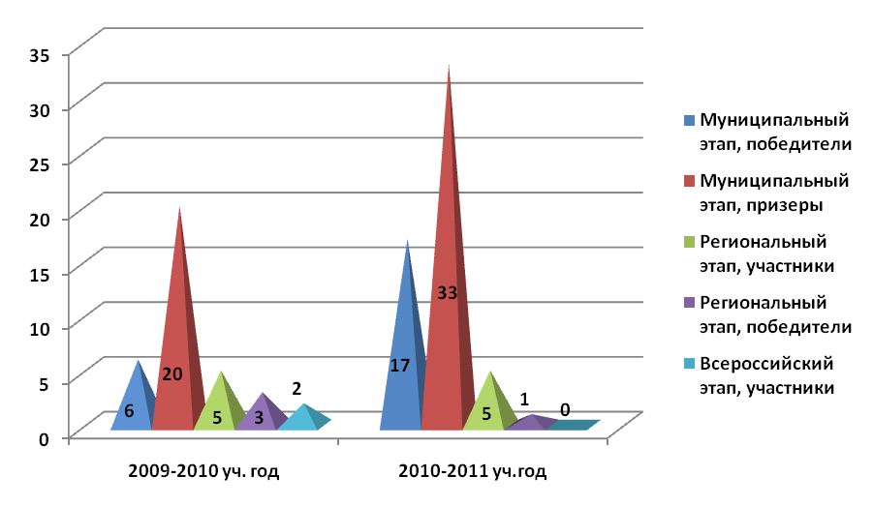

Внеучебные достижения учащихся.
Урочная и внеурочная деятельность образовательного учреждения строится таким образом, чтобы учащийся мог проявить свои возможности в самых разных сферах деятельности. Это важно как источник приобретения новых знаний и нового опыта, и должно служить основой для трансформации этих знаний в другие сферы деятельности. В развитии личности ребенка значимо все: интеллектуальные способности, трудовые навыки, духовно-нравственные качества и самореализация юного человека. Цель воспитательной работы - воспитание человека, любящего свою Родину, знающего свою историю, умеющего ценить и уважать традиции и обычаи других народов, эмоционально и физически здорового.

Задачи, которые мы ставим:
1. Развивать школьные традиции, создавая благоприятные условия для всестороннего развития личности учащихся.
2. Способствовать развитию ученического самоуправления. Формировать активную гражданскую позицию и самосознание гражданина РФ.
3. Максимально вовлекать родителей в жизнь школы и привлекать их к реализации программы развития МОУ СОШ.
4. Продолжить работу по предупреждению правонарушений и безнадзорности среди несовершеннолетних, по профилактике ДТП и ЗОЖ, максимально привлекать детей группы “риска” к участию в жизни школы, класса, занятиях кружков, секций.
5. Активизировать работу по изучению уровня воспитанности учащихся.
6. Повысить у учащихся интерес к внеклассной работе.

Поставленные цели и задачи реализовывались через следующие формы работы:
мероприятия познавательно-развивающего характера;
мероприятия по укреплению лучших традиций школы;
мероприятия по развитию самоуправления в школе;
работа с родителями,
тематические классные часы,
диагностико-аналитическая деятельность,
мероприятия по укреплению здоровья,
Особое место в воспитательной работе занимает воспитание на школьных традициях, педагоги и дети объединены общим интересным делом, испытывают общие эмоциональные переживания, при этом формируются коллективные ценности и происходит воспитательное воздействие.
Школьные традиции:

- День Знаний
- День Учителя (день самоуправления)
- Новогодние праздники
- Вечер встречи с выпускниками
- Военно-спортивная игра «Зарница»
- Встреча с ветеранами
- Вахта памяти
- Школьный туристический слет
- Субботники на Братском кладбище и у Памятника Неизвестному Солдату в центре города
- Конкурс «Ученик года»
- СТЭМС (школьная звездочка)
- Конкурсные программы к 8 Марта
- День семьи
- День правовых знаний
- Праздник Последнего звонка
- Дни русской культуры
- Работа летних трудовых отрядов
- Слет детских областных объединений «Корабль детства»
- Благоустройство аллеи Памяти к 60 – летию Победы
- Встречи с интересными людьми
- Походы
- Экскурсии

Большинство задач и целей в течение учебного года было реализовано. Работа по реализации задач осуществлялась по единому общешкольному учебно-воспитательному плану, на основе которого были составлены планы воспитательной работы классных руководителей. При составлении планов классные руководители учитывали возрастной уровень класса, возможности и интересы учащихся данного коллектива, соответствие целей и задач, ориентацию на конкретный индивид, на конкретную личность. Большинство наших педагогов при составлении воспитательных планов придерживаются этих критериев, что и позволяет им достичь поставленных целей и задач; добиться положительного результата в воспитательном процессе.
В процессе работы составляются планы мероприятий, приуроченных к конкретным датам: Году учителя, 65-летию Победы в Великой Отечественной войне, дня народного единства, дня Героев Отечества и др., и направлены:
на духовно-нравственное образование обучающихся и воспитанников;
на подготовку выпускника образовательного учреждения, который будет здоровым (физически, психологически, нравственно), интеллектуальным, способным к самореализации;
на приобщение обучающихся к истории города, основам правовых, этических знаний, воспитание любви к городу и родной природе;
на формирование активной гражданской позиции, осознанных представлений о нормах и правилах поведения.

Запланированные традиционные школьные мероприятия проводятся все. Интерес к участию во внеклассных мероприятиях стимулируется грамотами, которыми награждались все учащиеся, достигшие успешных показателей в том или ином виде деятельности. На протяжении всего учебного года школа принимала участие в общегородских, областных, российских конкурсах, акциях и праздниках и добилась хороших результатов (ДИАГРАММА)

Для реализации поставленных задач были определены приоритетные направления, через которые и осуществлялась воспитательная работа:
- учебно-познавательное;
- культурно-просветительское;
- гражданско-патриотическое;
- эстетическое;
- физкультурно-оздоровительное;
- нравственно-правовое;
- лекционно-образовательное;
- развитие самоуправления.

В учебно-познавательном направлении в школе осуществляется:
- разработка и защита проектов;
- предметные недели;
- школьные и городские олимпиады;
- научно-практические конференции;
- региональные и всероссийские предметные конкурсы;
- участие в традиционных городских конкурсах;
- конкурс «Ученик года».
Учителя школы успешно занимаются развитием одаренных детей, подготовкой их участия в интеллектуальных марафонах, олимпиадах, конкурсах.

Культурно-просветительное направление реализуется через:
- посещение концертов, выставок, музеев;
- работа вокальной группы «Радуга»;
- выпуск школьный журнал «ЧИЖ»;
- экскурсии;
- создание школьного сайта, где отображается жизнь и деятельность нашей школы;
- работа школьного радиоузла.

Классные руководители 1-11 классов, посещая концерты, выставки, музеи, цирковые представления, спектакли стараются привить своим подопечным эстетический вкус, чувство прекрасного, развить познавательный интерес, а так же навыки поведения в общественных местах.
Ни одно школьное мероприятие не обходится без вокальной группы «Радуга». Это дети вокально одаренные и дети, у которых вокальные данные выражены не очень ярко. Коллектив Казимирской Галины Борисовны принимает участие в городских конкурсах, а так же в областных конкурсах и фестивалях, выступают на городских площадках.

Особое значение в школе уделяется гражданско-патриотическому направлению:
- встречи с ветеранами ВОВ;
- посещение воинской части;
- организация и проведение Дня Защитника Отечества;
- организация и проведения мероприятий, приуроченных к Дню Победы;
- встречи с интересными людьми края,
- работа школьного общества «Патриот»;
- участие во Всероссийском конкурсе «Я гражданин России».

Учащимися школы реализуются в этом направлении проекты «Парк Воинской славы», «А жизнь продолжается», «Мы – тимуровцы», «Чтобы помнили», «Большой поэт маленького города», «Это гордое имя Учитель», «Мое село – мое богатство». Многие проекты в областных конкурсах занимали призовые места. Традиционно проходит конкурс патриотической песни «Поём тебе, Отечество родное» и конкурс чтецов «Победе посвящается». Организуются встречи с ветеранами войны и тыла. Налажена тимуровская работа . Учащиеся посещают ветеранов войны и оказывают им посильную помощь. Надо сказать, что ребята регулярно навещают своих подопечных. И в этом заслуга классных руководителей.

Работа в эстетическом направлении осуществляется через:
- организацию выставок рисунков и поделок учащихся;
- проведение тематических классных часов, рейдов;
- работу кружков художественно – прикладной направленности;
- участие в конкурсах, выставках детского творчества на уровне города, области, страны.

- Наша школа – школа здорового образа жизни. Сохранение и укрепление здоровья учащихся осуществляется согласно разработанной программе «Здоровье». В физкультурно–оздоровительном направлении идет активная: работа спортивных секций и тренажерного зала; проходят соревнования «Папа, мама, я – спортивная семья»; веселые старты по параллелям; проводятся беседы и мероприятия с учениками по пропаганде ЗОЖ; внутришкольные соревнования; Дни Здоровья в различной форме; III зимние школьные олимпийские игры; фитнес – фестиваль.
Деятельность школы по сохранению и укреплению здоровья учащихся поставлена на хорошем уровне, педагоги уделяют большое внимание просветительской работе по пропаганде здорового образа жизни.

Нравственно - правовое направление осуществляется через:
- лекционно-предупредительную работу с правоохранительными органами по половозрастному и правовому воспитанию;
- антиалкогольную, антиникотиновую пропаганду, профилактику наркомании;
- работу совета профилактики;
- участие в межведомственных акциях;
- беседы и утренники по правилам безопасности дорожного движения;
- работу с социально-неадаптированными подростками и их семьями.

Ежегодно работу в этом направлении мы начинаем с участия в межведомственной операции «Всеобуч». Составляется план мероприятий с учащимися совместно с нашими партнерами (соцзащита, кдн, школьный инспектор, врачи, соцпедагоги других школ), изучаются семьи учащихся, их социальный состав, социальный статус, уровень образования. Были выявлены и поставлены на внутришкольный учет дети «группы риска» и семьи «группы риска». Составлен банк данных так же и на малообеспеченные семьи, многодетные семьи, семьи, где растут дети – инвалиды.
Большая работа проводится с семьями, находящимися в социально опасном положении.
Классными руководителями проводится работа в этом направлении с учащимися и их родителями - классные часы, собрания, беседы по профилактике правонарушений, по выполнению Закона Ивановской области «О мерах профилактики безнадзорности и правонарушений», употребления ПАВ.
Организована работа школьного Совета профилактики, на котором рассматривались текущие вопросы, вопросы постановки учащихся на внутришкольный учет, снятия с учета.
Классные руководители отслеживают занятость учащихся, состоящих на внутришкольном учете, на учете в КДН, в свободное время, в период каникул, привлечение их к занятиям в коллективах дополнительного образования, спортивных секциях, так же отслеживают посещение, пропуски учебных занятий и оперативно принимают меры по возвращению прогульщиков в школу. Посещают семьи на дому, составляют акты обследования жилищно-бытовых условий.
Коллектив школы принимает активное участие в межведомственных профилактических операциях «За здоровый образ жизни» (февраль-март), «Безнадзорные дети» (апрель-май). Школой разработаны мероприятия по профилактике наркомании и табакокурения. Разработана профилактическая программа «Парус».
Так же ведется активная работа по профилактике дорожно-транспортного травматизма. Все коллективы принимают активное участие в акциях «Внимание, дети!», «Зеленая волна». Ведется работа и по противопожарной тематике (конкурсы рисунков, поделок).
Большое значение в своей работе классные руководители уделяют трудовому воспитанию и профориентации. Они стараются привить навыки организации коллективного труда, уважение к труду и людям труда, воспитывают бережливость, аккуратность, ответственность за результаты труда.

В лекционно – образовательном направлении проводятся:
- родительские собрания;
- индивидуальная работа с родителями;
- встречи со школьным инспектором (когда была ставка)
В прошедшем учебном году были организованы и проведены внеклассные мероприятия с привлечением родителей: «День пожилого человека», «Праздник бабушек и мам», «Папа, мама, я – спортивная семья», новогодние праздники, дни именинников, помощь в организации экскурсионных поездок.
В течение каждого года ведется работа с родителями, цель которой дать психолого-педагогические знания через родительские собрания, консультации администрации школы, классных руководителей по социальным вопросам, вопросам педагогической коррекции складывающихся отношений между детьми и взрослыми в отдельных семьях, родительские лектории, индивидуальные беседы об особенностях возраста и методах подхода к воспитанию ребенка, по профилактике суицида, употребления ПАВ, безнадзорности и правонарушений, сохранению и укреплению здоровья.

С 1995 года в школе развивается самоуправление: с 2001 года функционирует детская общественная организация «Алые паруса» (зарегистрирована в областном союзе детских общественных организаций и объединений)
На заседаниях Капитанского Совета ребятами планируется деятельность на год по вопросам организации и проведения общешкольных мероприятий.
Очень активными членами Капитанского Совета являются учащиеся Машухина Ирина, Камылзаде Араз, Авдеева Наталья, Каткова Мария, Сахарова Наталья, Чернова Мария, Пожидаева Настя, Титкина Настя, Драгуновская Арина, Салин Тимур, Сафонова Марина, Прохорова Настя, Соловьев Андрей, Крестов Евгений, Карлова Алена, Владимирова Лиза, Сорокина Яна.
Члены Капитанского Совета выходят в рейды «Мой внешний вид», «Книжки в порядке», «Контроль за посещаемостью уроков» и др.
Традиционно КС проводит день самоуправления «День Учителя».
Члены ДО выступают на конференциях, круглых столах, форумах, входят в состав Молодежного правительства города.
Членами ДОО разработаны проекты «Мы – тимуровцы» на Всероссийскую акцию «Я гражданин России», «Мы выбираем здоровье» и др.
Регулярно принимают участие в областной акции «Весенняя неделя добра», областном слете «Корабль детства».

Классные руководители работают над занятостью учащихся во внеурочное время, 100% учащихся посещают кружки и секции.

Согласно программе «Лето» организуется занятость детей во время летних каникул. В июне и июле работают лагеря дневного пребывания. Дети находятся под постоянным контролем мед. работника и воспитателей, которые проводят для них познавательные, развлекательные, спортивные мероприятия, экскурсии. В трудовых отрядах ребята благоустраивают пришкольную территорию и выполняют ремонтные работы.
Через центр занятости населения г.Иваново летом трудоустраивается 20 - 25 учащихся 8 - 10 классов.

Информатизация образовательного учреждения
Информатизацию можно определить как одну из областей педагогических инноваций, которые так или иначе связаны с использованием средств ИКТ и подготовкой учащихся к жизни в условиях информационного общества. В соответствии с программой информатизации, за 3 года ее реализации в области информатизации была проделана большая работа. Мы считаем, что основной целью информатизации является повышение качества образования через повышение информационной культуры всех участников образовательного процесса и активное использование ИКТ. Работа по информатизации процесса обучения и воспитания в нашей школе осуществляется по следующим направлениям
I. Совершенствование материально-технической и ресурсной базы учебно-воспитательного процесса
II. Внедрение информационно-коммуникационных технологий в управление учебно-методическим процессом в школе
III. Повышение педагогического мастерства
IV. Освоение инновационных технологий
V. Внедрение информационно-коммуникационных технологий в учебно-воспитательный процесс.
I. Совершенствование материально-технической и ресурсной базы учебно-воспитательного процесса
Уже в 2006 году был оборудован современный компьютерный класс, поэтому мы смогли включить в учебный план предмет «Информационные технологии» с 2 класса. Сначала как индивидуальные занятия, теперь и как предмет.
В настоящий момент укомплектованы компьютерной техникой и дополнительным оборудованием, в том числе локальной сетью с выходом в Интернет, кабинет директора школы. Оборудованы необходимой офисной техникой кабинет заместителей директора по учебно-воспитательной и воспитательной работе. Школьная библиотека также имеет 2 компьютера. Конференц - зал, кроме компьютера, имеет стационарную мультимедийную установку с интерактивной доской. Каждый кабинет оснащен компьютером , 4 кабинета (№ 20, 9, 23, 7, актовый зал) – интерактивным комплексом, в кабинетах №13 и 9, 23,7,8,10 имеется принтер, имеются медиатеки по предметам.
II. Внедрение информационно-коммуникационных технологий в управление учебно-методическим процессом в школе.
Школа уделяет достаточное внимание повышению квалификации учителей в области информационных технологий и, в частности, целевой подготовке.
Начальную подготовку прошли 100% педагогических работников школы, а целевую- 36%. 2 учителя – Ермоленкова ИВ И Ненастьева ОЮ прошли дистанционные курсы повышения квалификации.
С 2009 года для составления анализа учебной деятельности в школе разработана и используется программа (Excel) для статистики, построения диаграмм, графиков. Проводиться мониторинг результатов учебной деятельности учащихся и анализ результатов учебно-воспитательного процесса в школе с помощью ИКТ. Учащиеся школы принимают участие интернет олимпиадах и конкурсах.
- олимпиада по информатике «Инфознайка» (20 человек)
- Всероссийский конкурс «КИТ» - 8 человек
- конкурсы рисунков через интернет («О далеких мирах»-3- 3х места,1 место, 2 место; «Я из лесу вышел» -1.2,3 место по Ивановской области, 2 место по России, «А что такое балет»-1,1,2 место по Ивановской области, «Вода, вода»- 2-3х места по Ивановской области, «паучок, червячок»- 1 место по ЦФО, 2-3х места, «Моя Родина 2011» - 2 место и 2-3х места
Все мероприятия школы проводятся с применением ИКТ технологий. Это: защиты проектов, «Ученик года», праздничные мероприятия, традиционные мероприятия.
Уже не первый год в школе ведется работа по созданию своего сайта.
Особое место в работе администрации по информатизации образовательного процесса занимает методическое направление. Его цель – повысить интерес педагогического и ученического коллектива к освоению компьютерных технологий, стимулировать повышение педагогического мастерства в этом направлении.
Среди основных форм методической работы в школе следует отметить такие:
- Методические и педагогические совет
- Семинары
- Конкурсы
- Школьный сайт
- Научно- исследовательская работа (все работы через презентации)
- Газета «ЧИЖ»
Задачи всех этих форм и методов – обучение, обмен опытом и внедрение в практику работы новых технологий.
III. Повышение педагогического мастерства.
Наличия хорошей материально-технической и ресурсной базы не достаточно для того, чтобы процесс информатизации образования действительно имел позитивные результаты. Очень важно, чтобы педагоги умели и, самое главное, имели желание использовать возможности компьютера в своей работе. Одно из главнейших условий успеха информатизации учебного и воспитательного процессов – овладение учителями новыми для них формами работы. Надо отметить, что полученные знания и умения эти учителя с большим успехом применяют в своей работе.
Помимо городских курсов повышения квалификации, в школе организуются педсоветы, открытые уроки, мастер-классы, предметные недели по распространению опыта использования компьютерных технологий на уроках и во внеклассной деятельности, что не только позволяет применять полученный опыт, но и мотивирует тех педагогов, кто до сих пор еще не решился на освоение новых форм и методов преподавания.
IV. Освоение инновационных технологий.
Эта работа по повышению педагогического мастерства наших учителей позволила уже на данном этапе осваивать и внедрять инновационные технологии. В настоящее время в школе есть ряд учителей, наиболее успешно осваивающих и использующих новые информационные технологии. Они позволяют прежнему содержанию дать новое звучание, вызвать интерес школьников к учебе, который, как нам известно, в последнее время несколько снизился. Ненастьева ОЮ, Серякова ТИ. Наши учителя научились делать компьютерные уроки-презентации Васильева ГВ, Виноградова ТВ, Ненастьева ОЮ, Вялкова НГ, Волкова ОМ позволяющие использовать на уроке большое количество качественного иллюстративного материала, заранее подготовленные таблицы, опорные схемы, практические задания, проецирующиеся с экрана (участвуют с этими работами в конкурсах). Внедрение информационных технологий в учебный процесс привело к тому, что использование компьютера стало более широким: не только на уроках, но и во внеурочной и исследовательской деятельности.
V. Внедрение информационно-коммуникационных технологий в учебно-воспитательный процесс
Как видите, уже сегодня процесс информатизации образования в нашей школе осуществляется весьма активно и в самых разных направлениях и формах. Об этом свидетельствуют успехи наших учителей и их воспитанников в различных конкурсах, проектах и, конечно же, в повседневной работ
Состояние здоровья школьников, деятельность по охране и укреплению здоровья.
Одной из задач работы школы является воспитание человека эмоционально и физически здорового.
Состояние здоровья учеников – ключевой показатель эффективности образовательной программы, реализуемой учреждением. Один из разделов Программы развития школы содержит меры по поддержанию и улучшению здоровья школьников – программа «Здоровье».
Цели программы: Формирование здоровьеориентированного мировоззрения педагогов, школьников и их родителей, их мотивация на здоровый образ жизни.
Основные направления деятельности:
- Обновление содержания образования, введение в учебный план школы предмета «Здоровье»
- Создание здоровьесберегающего учебно-воспитательного процесса
- Мониторинг состояния здоровья учащихся.
- Мероприятия по сохранению, формированию и укреплению здоровья.
Исполнители основных мероприятий программы: социальный педагог, педагоги, медработники, администрация школы.
Ожидаемые конечные результаты:
- Сохранение здоровья учащихся и педагогов.
- Сформированность личных установок на здоровый образ жизни.
- Самореализация педагогов и учащихся

Распределение детей по группам здоровья:

Динамика численности заболевания учителей

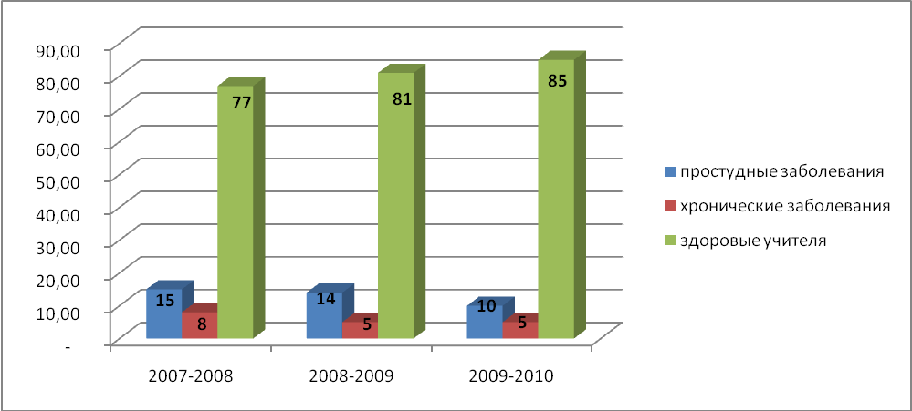

Результаты мониторинговых исследований позволяют выделить причины имеющегося состояния здоровья и наметить пути по сохранению и укреплению здоровья.

Организация питания учащихся
- количество учащихся, охваченных горячим льготным питанием начальное звено, - 100%;
- количество учащихся, охваченных горячим питанием 5-11 классы -71%;
- охват учащихся буфетной продукцией – 29%.
Созданные в образовательном учреждении условия по сохранению и укреплению здоровья позволили снизить заболеваемость детей. Дети чувствуют себя более свободно, активны в учебно-воспитательном процессе. В 2010 году школа стала лауреатом областного конкурса «Школа здорового образа жизни»
Обеспечение безопасности.
В современных условиях проблема обеспечения безопасности и антитеррористической защищенности остается особо актуальной.
Коллектив школы обеспечивает безопасные для жизни и здоровья учащихся условия в образовательном учреждении, формирует культуру безопасности в образовательной среде и социуме.
В начале каждого учебного года проводится инструктаж по технике безопасности на рабочем месте учащегося, напоминаются правила поведения учащихся в образовательном учреждении. На уроках химии, физики, технологии и физической культуре проводятся дополнительные инструктажи перед выполнением лабораторных работ, работ на станках, физических упражнений. Так же инструктажи по технике безопасности проводятся и перед внеклассными мероприятиями (спортивные соревнования, дни здоровья, посещение музеев, театров, экскурсии и т.д.). В каждом учебном кабинете имеется инструкция по охране труда. Изданы приказы: «О создании совместного комитета по охране труда», «О назначении комиссии для проверке знаний по охране труда», «О технике безопасности, охране здоровья и жизни учащихся, усиление санитарного и противопожарного режима в школе», «Инструктаж по антитеррористическому направлению».
Все мероприятия, направленные на обеспечение условий безопасности, помогают избежать травматизма детей во время пребывания их в школе.
В школе имеются «кнопка экстренного вызова милиции», обслуживаемая ФГУП «Охрана» МВД России по Ивановской области, система видеонаблюдения и система автоматической пожарной сигнализации.
Социальное партнерство, сетевое взаимодействие.
Школа тесно сотрудничает с депутатом Областной Думы Чудецким Борисом Николаевичем, исполнительным директором ОАО «Ивэнерго» Пасечник Владимиром Ивановичем, помощник депутата Областной Думы Кувшиновой Еленой Леонидовной, фирмой «РЕМИКС», депутатом городского Совета Серяковой Татьяной Ивановной – учителем МОУ СОШ № 7 г.Кохма, которые улучшают материально-техническую базу учреждения, способствующую улучшению качественного образования, оказывают материальную поддержку ученикам, оказавшимся в трудной жизненной ситуации, участвуют в школьных традиционных мероприятиях, итоговой аттестации учащихся.
Партнерами школы являются учреждения дополнительного образования: МОУ центр внешкольной работы, МОУ станция юных техников, ДШИ, стадион «Рекорд», Городской музей истории г. Кохма, комиссия по делам несовершеннолетних и защите их прав при главе г.о. Кохма, Инспекция по делам несовершеннолетних ОВД г.о. Кохма, централизованная городская библиотека, городской дворец культуры, городская больница, ОГИБДД ОВД по г.о. Кохма, УФМС по Ивановскому району и г. Кохма, комитет по делам молодежи и вопросам культуры, молодежное правительство г.о. Кохма.
Образовательное учреждение тесно сотрудничает со средствами массовой информации: участвует в радиопередачах, публикует статьи в местной и районной газетах.
Данная работа носит познавательный характер и способствует развитию мировоззрения и гражданскому воспитанию.
Ближайшие перспективы школы.
Педагогический коллектив школы на основании анализа успехов и проблем в ходе своей деятельности наметил следующие направления деятельности:
- Усиление влияния школы на социализацию личности школьника, его адаптацию к новым экономическим условиям, самоопределение в отношении будущей профессии;
- Формирование социально-зрелой личности, ориентированной на ценности гражданского общества;
- Повышение качества образования, его соответствие стандартам и социальным запросам родителей и учащихся;
- Систематический контроль результатов усвоения материала методами тестирования и рефлексии;
- Максимальное развитие творческого потенциала учащихся, развитие интереса и умений исследовательского труда и самостоятельности;
- Включение учителей в творческий поиск, в инновационную, опытно-экспериментальную и научно-исследовательскую деятельность;
- Реализация профильного обучения, расширение использования информационных технологий. Внедрение воспитательных программ, направленных на развитие личности;
- Создание благоприятных условий для укрепления физического и нравственно-психического здоровья детей и педагогов;
- Обобщение опыта творчески работающих учителей. Формирование банка педагогического передового опыта школы;
- Совершенствование системы соуправления учащихся, учителей, родителей вовлечение в активную общественную работу максимального количества учащихся;
- Обеспечение максимальной открытости и прозрачности информации о происходящих в школьной системе;

